- Добавлен раздел Акции
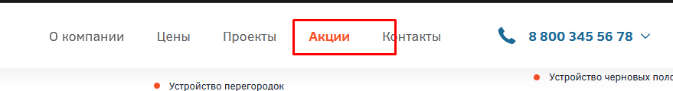
- Добавлен класс свг в меню
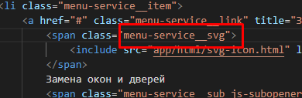
- Добавлены блоки с дополнительными телефонами и почтой в header
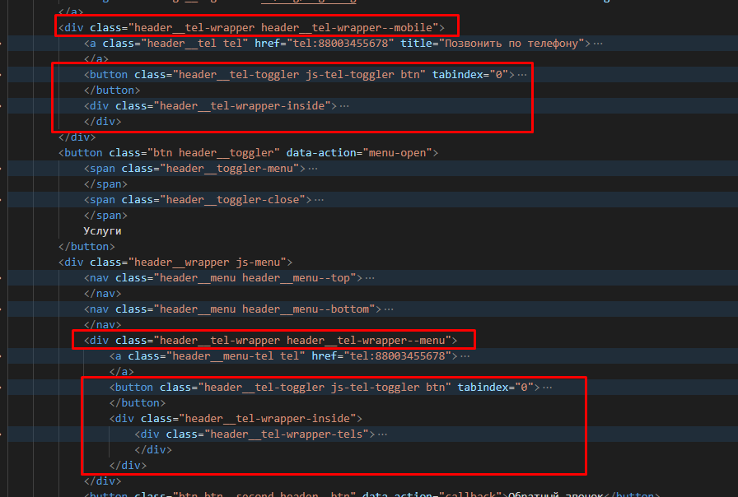
- В блоках service-items на главной добавлена обертка для названия
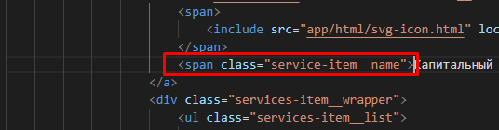
- Оставлена версия .cut и .part — заменены картинки в cut и картинки заменены на СВГ в part
- На странице список проектов добавляем картинку в шапку из админки
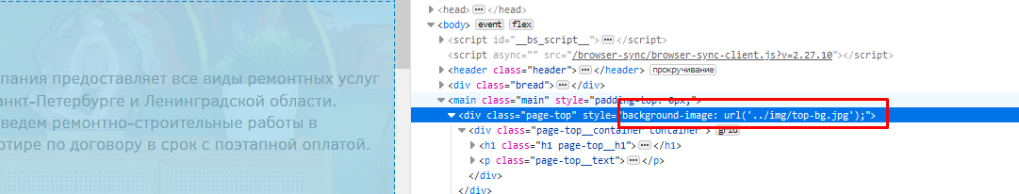

7.добавлены кнопки и текст в кнопках
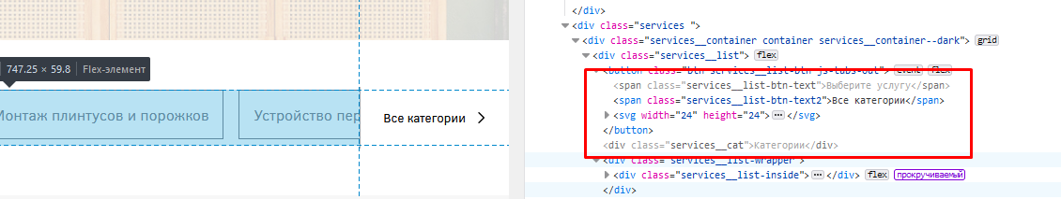

8.На странице проектов добавлена пагинация
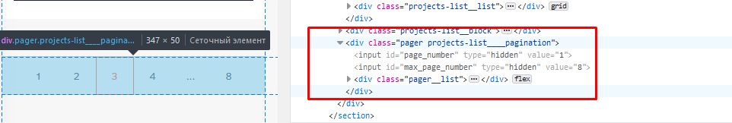
9.Страница контактов скорректирована почти полностью (добавлена картинка,добавлены обозначения и пр)

- На странице Цены добавлена картинка (грузится из админики)
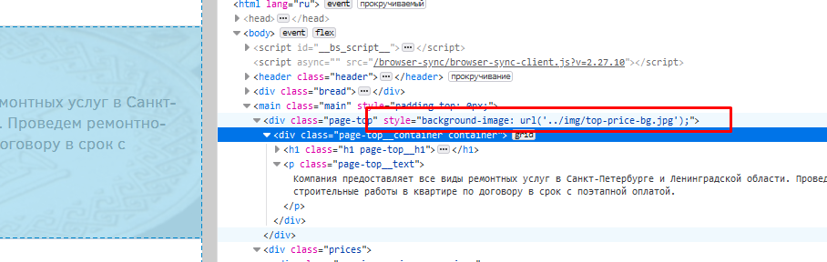
- На Странице цен поменяли местами категории и блок поиска )обрати внимание, что категории такие же, как на странице списка проектов)
- Список услуг services-list.html заменен полностью (теперь он такой же, как один из блоков на главной)
- Новая страница about.page
- Новая страница action-page.html
- Новая страница actions.html

